Конспект ООД по теме «Весна» в старшей группе
Коломенцева Наталья Евгеньевна
Йылдыз Елена Викторовна
Муниципальное дошкольное образовательное учреждение детский сад «Сказка»
Калужская область, г. Малоярославец
Воспитатели
Цель: Учить детей составлять рассказы о весне с опорой на мнемотаблицы».
Образовательная область: «Речевое развитие».
Обучающие задачи:
- закрепить и расширить словарь детей по теме «Весна»;
- совершенствовать грамматический строй речи (согласование существительных с прилагательными);
- упражнять детей в умении рассказывать о весне с использованием наглядных пособий, связно в логической последовательности;
- формировать понятия причинно-следственных связей и закономерностей в явлениях природы.
Развивающие задачи:
- развивать умение детей соотносить знаковые символы с образами;
- продолжать развивать память, внимание, наглядно-образное мышление.
- развивать связную речь, умение слушать товарища, обобщать имеющийся личный опыт в форме устного текста.
- закреплять знания детей о весне и использовать их в составлении рассказов.
- способствовать развитию восприятия, внимания, логического мышления, памяти.
Воспитательные задачи:
- воспитывать внимательное, бережное отношение к природе.
Методы и приемы:
—словесный: беседа, диалог, чтение письма от пингвина, вопросы, пословицы о весне, составление рассказов с помощью мнемотаблиц, слушание музыки.
- метод проблемного обучения: решение проблемной ситуации.
- наглядный: рассматривание мнемотаблиц.
- игровой: дидактические игры («Добавь словечко», «Какая, какое?», «Скажи правильно», «Блиц опрос», пальчиковые игры («Цветы», «Скворечник»).
игровые упражнения («Составь словосочетание», «Придумай предложение».
Предварительная работа:
• экскурсии и наблюдения в природе;
• чтение книг о Севере, Антарктиде и нахождение ее на карте и на глобусе;
• наблюдение за погодой на прогулках, активизирующее общение «Признаки весны», ведение природы,
• чтение стихов, рассказов, сказок о весне;
• рассматривание картин о весне, альбомов, иллюстраций по теме «Весна» беседы о весне и её признаках, наблюдения за весенними признаками;
• разучивание поговорок, пословиц, народных примет о весне, о птицах;
• дидактические игры: «Когда это бывает?», «Нарисуй портрет весны», «В гости к весне».
Ход занятия:
Воспитатель: Ребята, сегодня к нам пришли гости. Давайте нашим гостям, и друг другу пожелаем доброго утра.
Доброе утро, - нам шепчут цветы,
Доброе утро, - журчат ручейки,
Доброе утро, - шумят тополя,
Доброе утро, - родная земля.
Доброе утро, - солнцу и птицам,
Доброе утро, - улыбчивым лицам!
- Улыбнемся, друг другу и пожелаем хорошего настроения.
I. Ребята, посмотрите, нам пришло электронное письмо из Антарктиды от пингвиненка. Хотите узнать, что в нём написано? - Давайте прочитаем.
«Дорогие ребята! Пишет вам маленький пингвинёнок. Мы никогда не видели весну и хотели бы узнать, что это такое? Объясните, пожалуйста?».
Пингвинёнок.
- А как вы думаете, почему пингвины не видели весну? (потому что в Антарктиде всегда зима, лёд, снег и очень холодно, а весны не бывает).
Проблемная ситуация.
- Давайте вместе подумаем, как мы сможем помочь нашим друзьям?
- Правильно, мы можем поговорить про весну, составить рассказы о ней, рассказать пословицы о весне, послушать мелодии весны.
2. Итак, давайте поговорим о весне.
- Что же такое «весна»? (Это время года).
- После, какого времени года приходит весна?
(игра назови антонимы)
- Зима ушла, а весна -… (пришла).
- Зима холодная, а весна -… (теплая).
- Зимой солнце морозит, а весной -…(греет).
- Зимой сугробы высокие, а весной -…(низкие).
- Зимой лед толстый, а весной -…(тонкий).
- Зимой день короткий, а весной -…(длинный).
- Зимой воздух холодный, а весной -…(теплый).
- Зимой птицы поют тихо, а весной -…(громко).
-Молодцы, все правильно ответили!
- А вы знаете, как называются первые весенние цветы?
3. Пальчиковая игра « Цветы»
Наши дивные цветы раскрывают лепестки,
Ветерок чуть дышит, лепестки колышет.
Наши дивные цветы закрывают лепестки,
Головой качают, тихо засыпают.
А теперь поиграем со словом весна.
4. Игра « Добавь словечко»
• Пришла….
• Мы ждали….
• Мы рады…
• Мы встречали …
• Мы будем гулять….
• Мы поём песни о ….
Мы очень рады весне. Давайте сейчас попробуем подобрать слова и выразить ими нашу радость, любовь и восхищение весной. Расскажите — какая бывает весна?
5. Игра «Какая, какое?» (дети стоят в кругу и передают мяч друг другу).
Весна (какая?) - ранняя, поздняя, тёплая, холодная, долгожданная, радостная, дождливая, звонкая, солнечная, цветущая, красивая, неожиданная, звонкая…
Солнышко (какое?) - яркое, весеннее, лучистое, тёплое, ласковое, блестящее, весёлое, большое, нежное, желтое
Облака (какие) - лёгкие, пушистые, воздушные…
Небо (какое) - голубое, облачное, серое…

6. А сейчас Блиц опрос. (дети стоят в кругу, воспитатель кидает мяч ребенку и он отвечает на вопрос).
- Что такое блиц опрос? ( Быстрый опрос - ответы те, которые вам первые приходят в голову.)
Игра « Скажи правильно » (накапливаем словарь глаголов)
• Распускаются листочки или веточки? А что делают веточки?
• Порхают птички или жучки? А что делают жучки?
• Тает снежинка или дождинка? А что делают дождинка?
• Журчат ручьи или грачи? А что делают грачи?
• Набухают почки или листочки? А что делают листочки?
• Возвращаются с тёплых стран насекомые или птицы? А что делают насекомые?
• Трещит лёд или ручей? А что делает ручей?
• В лесу появляются сосульки или подснежники? А что делают сосульки?
7. - А сейчас давайте придумаем предложения про весну,
каждое предложение должно начинаться со слова «весной».(слайды)
Весной солнце яркое, лучистое, теплое, ласковое.
Весной облака легкие, перистые, пушистые.
Весной на крышах домов тают сосульки.
Весной на деревьях появляются зелёные листики.
Весной появляются первый цветы.
Весной на проталинах расцветают подснежники, мать-и-мачеха.
Весной трава молодая, светло-зеленая, шелковистая, нежная, душистая.
Весной животные просыпаются после зимней спячки.
Весной зайчик, белочка меняют свои шубки.
Весной люди снимают шубы и надевают легкую одежду.
Весной прилетают перелетные птицы: грачи, ласточки, скворцы.
- Молодцы, ребята, много придумали красивых предложений.
8. Физкультминутка «Подснежники».
Вот подснежники проснулись (встают, протирают глаза),
Улыбнулись (улыбаются),
Потянулись (тянутся),
Раз – росой умылись (умываются),
Два – изящно покружились (кружатся),
Три – нагнулись и присели (наклоняются и приседают),
А четыре - полетели (бегают),
Пять – они остановились (останавливаются)
И тихонько опустились (приседают)
9. -Ребята, давайте, расскажем пингвинёнку - какая бывает весна?
- Я предлагаю вам составить рассказы о весне, которые мы отправим пингвинёнку электронной почтой, чтобы он рассказал о ней своим друзьям в Антарктиде.
В этом нам помогут наши помощницы-таблицы. Давайте вспомним, что рассказывать надо слева направо, используя все рисунки. Каждая карточка это новое предложение.
1.
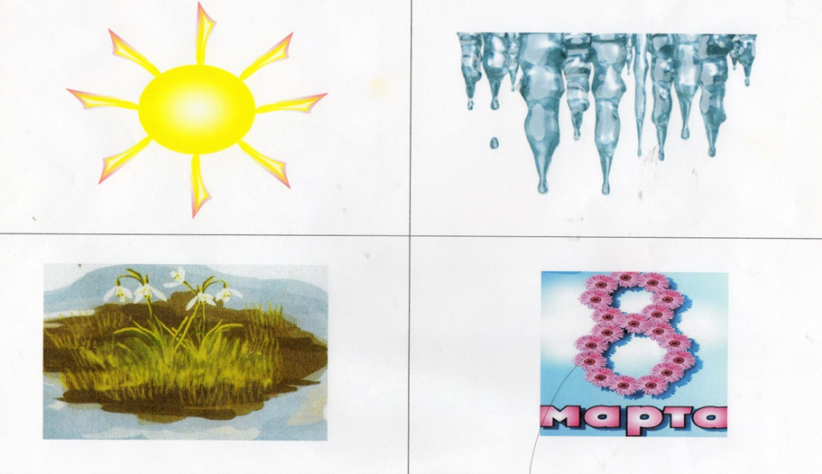

1.Рассказ по мнемотаблице «Весна» № 1. Весной пригревает яркое солнышко. На крышах домов тают сосульки, а на земле появляются проталинки и распускаются подснежники. Все люди отмечают весной мамин праздник — 8 Марта. Я сделал(а) для своей мамы поздравительную открытку и подарил (а) ей.
2.
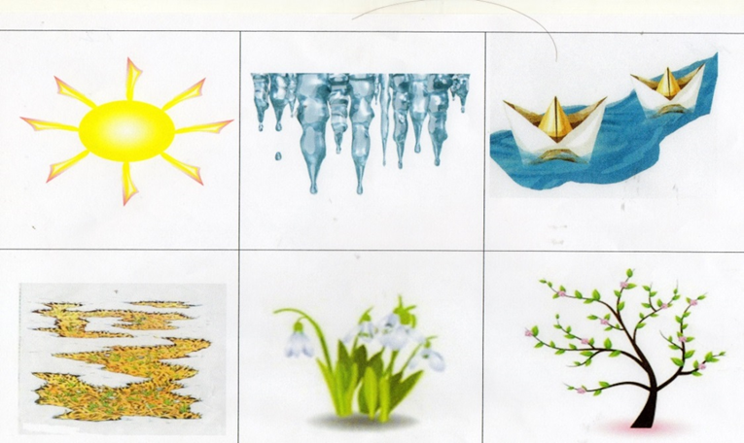

2.Рассказ по мнемотаблице «Весна» № 2.
Весной пригревает теплое и ласковое солнышко. Тают на крышах сосульки, и появляются проталинки. Дети пускают в них и ручейках кораблики. Весной распускаются первые цветы — подснежники, а на деревьях появляются зеленые листочки.
3.
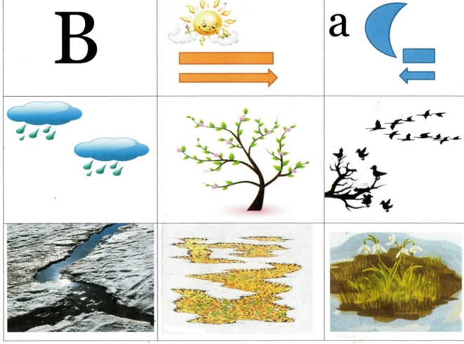

3. Рассказ по мнемотаблице «Весна» № 6.
Наступила весна. Весной день длиннее, а ночь короче. Небо голубое и идёт тёплый весенний дождь. Весной на деревьях распускаются листочки. Птицы возвращаются из тёплых стран, строят гнёзда и высиживают птенцов. Снег становится тёмным, рыхлым, тает и по земле бегут ручьи. На земле появляются проталины, а прямо из под снега расцветают подснежники - первые вестники весны.

4.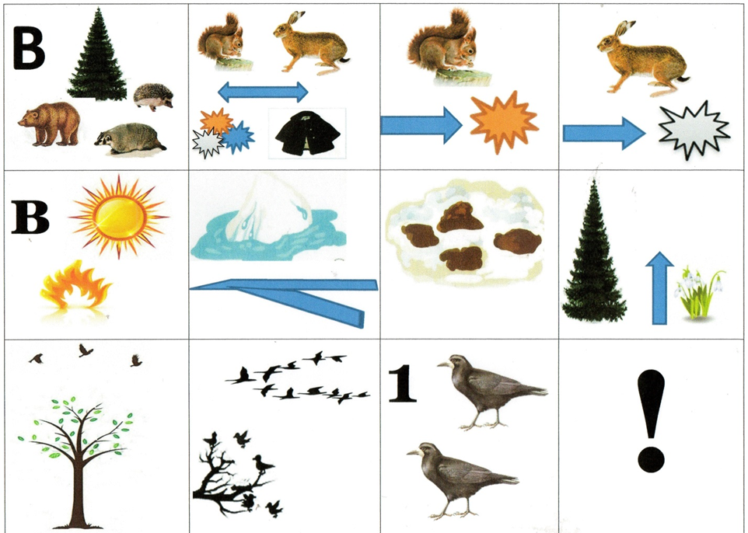

4. Рассказ по мнемотаблице «Весна» №7.
Весной в лесу просыпаются после зимней спячки медведи, ежи, барсуки. Белка и заяц меняют цвет шубки. Белочка становится рыженькая. Зайчик становится серый. Весной днём становится жарче. Снег тает, и бегут ручьи, На земле появляются проталинки. В лесу вырастают подснежники. Весной на деревьях распускаются первые клейкие листочки. С тёплых стан прилетают перелётные птицы, вьют гнёзда и высиживают птенцов. Первыми прилетают грачи. Все рады приходу весны.
- Ребята, а почему в народе говорят: «Вода с гор потекла, весну принесла»?
- Потому что весной пригревает солнышко, и снег от его тепла тает, превращаясь в бурные ручейки.
- Какие ещё вы знаете пословицы о весне?
10. Дети рассказывают пословицы о весне.
Март – с водой, апрель – с травой, а май – с цветами.
В марте курица из лужицы напьется.
Весна днем красна.
Весенний день год кормит.
Весною сверху печет, а снизу морозит.
Грач на горе – весна на дворе.
Зима весну пугает, да сама тает.
Кто спит весною – плачет зимою.
Пришел марток – надевай сто порток.
-Какое красивое время года – весна. Про весну поэты пишут стихи, художники рисуют картины, композиторы сочиняют красивую музыку.
– А хотите послушать музыку о весне?
Мы прослушаем отрывок из произведения П. И. Чайковского «Времена года».
- Понравилась вам музыка? Что вы услышали, когда слушали эту прекрасную музыку?
(Дети отвечают, что услышали, как звенит капель, капают сосульки, журчит ручей, радостно чирикают воробушки и т.д.)

